OČUVANJE ZDRAVLJA LJETI
LJETI JE SUNCE JAKO.
SUNCE MOŽE ŠTETITI ZDRAVLJU.
MORAMO IZBJEGAVATI JAKO SUNCE.
TREBA NOSITI ZAŠTITNE KAPE KAKO BI ZAŠTITILI GLAVU.
KOŽU ŠTITIMO KREMOM ZA SUNČANJE.
VAŽNO JE PITI PUNO TEKUĆINE, NAJBOLJA JE VODA ILI VOĆNI SOK.

ODGOVORI!
- KAKVO JE SUNCE LJETI?

JAKO SLABO NEMA GA
- ČIME ŠTITIMO GLAVU OD SUNCA?
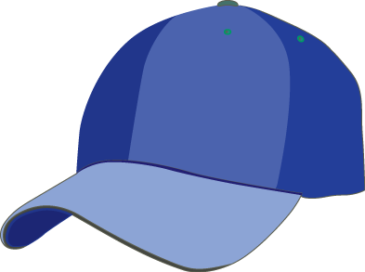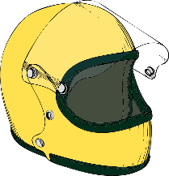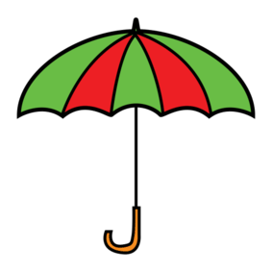

- ČIME ŠTITIMO KOŽU?
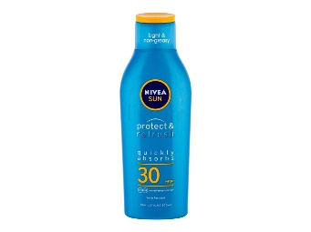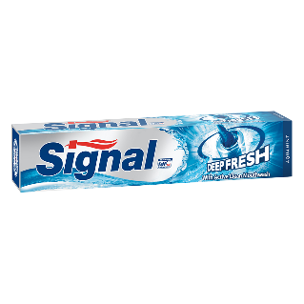
- ŠTO TREBAMO PITI LJETI?

VODU PIVO COCA-COLU

